

R1174 - Relatório de Imóveis com Doações
O objetivo desta funcionalidade é gerar o relatório com a relação dos imóveis que realizaram doações para entidades beneficentes cadastradas pela empresa. A funcionalidade pode ser acessada via Menu de Sistema, através do caminho: GSAN > Relatório > Cadastro > R1174 - Relatório de Imóveis com Doações.
Feito isso, o sistema exibe a tela a seguir:

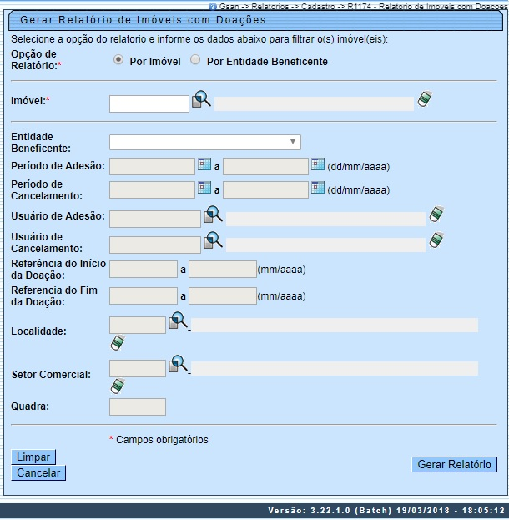
Na funcionalidade acima, escolha obrigatoriamente a Opção de Relatório entre Por Imóvel ou Por Entidade Beneficente. Caso selecione Por Imóvel, o sistema desabilita todos os campos, à exceção de Imóvel e Entidade Beneficente. Caso selecione Por Entidade Beneficente, o sistema desabilita o campo Imóvel.
Agora, preencha os demais campos que julgar necessários (para orientações sobre o preenchimento dos campos clique aqui) e clique em . Feito isso, o sistema gera o relatório, após realizar algumas verificações:
- Caso o usuário informado não exista, o sistema exibe a mensagem Usuário inexistente e retorna para o passo correspondente no fluxo principal.
- Caso a data de adesão inicial esteja inválida, o sistema exibe a mensagem Data de adesão inicial inválida e retorna para o passo correspondente no fluxo principal.
- Caso a data de adesão final esteja inválida, o sistema exibe a mensagem Data de adesão final inválida e retorna para o passo correspondente no fluxo principal.
- Caso a data de adesão inicial esteja maior que a data de adesão final, o sistema exibe a mensagem Data de adesão inicial informada é maior que data de adesão final e retorna para o passo correspondente no fluxo principal.
- Caso a data de cancelamento inicial esteja inválida, o sistema exibe a mensagem Data de cancelamento inicial inválida e retorna para o passo correspondente no fluxo principal.
- Caso a data de cancelamento final esteja inválida, o sistema exibe a mensagem Data de cancelamento final inválida e retorna para o passo correspondente no fluxo principal.
- Caso a data de cancelamento inicial esteja maior que a data de cancelamento final, o sistema exibe a mensagem Data de cancelamento inicial informada é maior que data de cancelamento final e retorna para o passo correspondente no fluxo principal.
- Caso a opção do relatório seja Por Imóvel, é habilitado apenas o campo imóvel.
- Caso a opção do relatório seja Por Entidade Beneficente, é desabilitado apenas o campo imóvel.
- Caso a matrícula do imóvel informada não exista, o sistema exibe a mensagem Matrícula inexistente e retorna para o passo correspondente no fluxo principal.
- Caso a referência do inicio da doação inicial esteja inválida, o sistema exibe a mensagem Referência do inicio da doação inicial inválida e retorna para o passo correspondente no fluxo principal.
- Caso a referência do inicio da doação final esteja inválida, o sistema exibe a mensagem Referência do inicio da doação final inválida e retorna para o passo correspondente no fluxo principal.
- Caso a referência do inicio da doação inicial esteja maior que a referência do inicio da doação final, o sistema exibe a mensagem Referência do inicio da doação inicial informada é maior que referência do inicio da doação final e retorna para o passo correspondente no fluxo principal.
- Caso a referência do fim da doação inicial esteja inválida, o sistema exibe a mensagem Referência do fim da doação inicial inválida e retorna para o passo correspondente no fluxo principal.
- Caso a referência do fim da doação final esteja inválida, o sistema exibe a mensagem Referência do fim da doação final inválida e retorna para o passo correspondente no fluxo principal.
- Caso a referência inicial esteja maior que a Referência final, o sistema exibe a mensagem Referência do fim da doação inicial informada é maior que referência do fim da doação final e retorna para o passo correspondente no fluxo principal.

R1174 - Relatório de Imóveis com Doações Por Imóvel
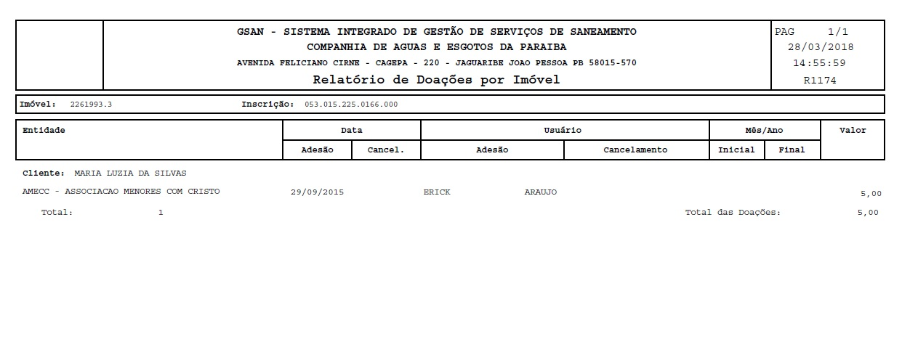

R1174 - Relatório de Imóveis com Doações Por Entidade Beneficente
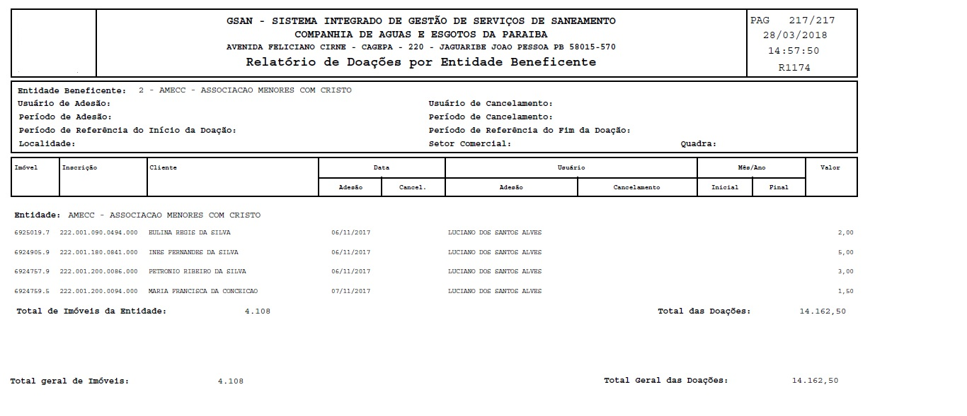

Preenchimento dos Campos
Campo | Preenchimento dos Campos
Opção de Relatório | Campo obrigatório. Selecione entre as opções de geração Por Imóvel e Por Entidade Beneficente. Caso selecione a primeira opção, o único campo que fica habilitado na funcionalidade é o Imóvel. Caso selecione a segunda opção, o sistema habilita todos os demais campos, desabilitando o campo Imóvel.
Imóvel | Informe a matrícula do imóvel com até 9 (nove) dígitos ou clique no botão , link Pesquisar Imóvel, ao lado do campo. A identificação do imóvel será exibida ao lado do campo em exibição. Para apagar o conteúdo dos campos, clique em ao lado dos campos de exibição.
Entidade Beneficente: | Selecione uma das opções disponibilizadas pelo cliente.
Período de Adesão | Informe um período válido de adesão às doações no formato DD/MM/AAAA ou clique no botão , link Pesquisar Data - Calendário, para selecionar as datas desejadas.
Período de Cancelamento | Informe um período válido de cancelamento das doações no formato DD/MM/AAAA ou clique no botão , link Pesquisar Data - Calendário, para selecionar as datas desejadas.
Usuário de Adesão | Informe a matrícula do usuário de adesão com até 11 (onze) dígitos ou clique no botão , link Pesquisar Imóvel, ao lado do campo. A identificação do imóvel será exibida ao lado do campo em exibição. Para apagar o conteúdo dos campos, clique em ao lado dos campos de exibição.
Usuário de Cancelamento: | Informe a matrícula do usuário de cancelamento com até 11 (onze) dígitos ou clique no botão , link Pesquisar Imóvel, ao lado do campo. A identificação do imóvel será exibida ao lado do campo em exibição. Para apagar o conteúdo dos campos, clique em ao lado dos campos de exibição.
Referência do Início da Doação | Informe o mês de referência do início da doação, no formato MM/AAAA.
Referencia do Fim da Doação | Informe o mês de referência do fim da doação, no formato MM/AAAA.
Localidade | Informe o código da localidade do imóvel com até três (3) dígitos ou clique em para selecionar a localidade desejada. O nome da localidade será exibido ao lado do campo. Para apagar o conteúdo do campo, clique em ao lado do campo de exibição.
Setor Comercial | Informe o código do setor comercial do imóvel com até três dígitos ou clique em para selecionar o setor comercial desejado. O nome do setor será exibido ao lado do campo. Para apagar o conteúdo do campo, clique em ao lado do campo de exibição.
Quadra | Informe o código da quadra com até três dígitos.

Funcionalidade dos Botões
Botão | Descrição da Funcionalidade
 | Utilize este botão para consultar o campo desejado.
 | Utilize este botão para apagar o conteúdo do campo em exibição.
 | Utilize este botão para selecionar uma data no calendário, no formado DD/MM/AAAA (dia, mês, ano), como demonstrado aqui.
 | Ao clicar neste botão, o sistema cancela a operação e retorna à tela principal.
 | Ao clicar neste botão, o sistema comanda a geração do relatório conforme os parâmetros informados.
 | Ao clicar neste botão, o sistema limpa todos os campos preenchidos da tela.

Referências
Relatórios

Termos Principais
Registro Atendimento
Clique aqui para retornar ao Menu Principal do GSAN.
~~NOSIDEBAR~~

